
2020年湖北省宜昌市初中毕业学业统一考试化学试卷
注意事项：本试卷分试题卷和答题卡两部分，请将答案写在答题卡上每题对应的答题区域内，写在试题卷上无效。
考试结束，请将本试题卷和答题卡一并上交。
可能用到的相对原子质量：H：1 C：12 N：14 O：16 S：32 Zn：65
一、选择题
1.下列属于物理变化的是
A. 钢铁生锈
B. 纸张燃烧
C. 冰雪融化
D. 粮食酿酒
2.下列美食富含油脂的是
A. 水煮豆腐
B. 红烧猪肉
C. 老面馒头
D. 清炒菠菜
3.“美丽中国，我是行动者”。下列发电方式可能造成空气污染的是
A. 太阳能发电
B. 风力发电
C. 潮汐力发电
D. 燃煤发电
4.把少量下列物质分别放入水中，充分搅拌，可以得到溶液的是
A. 面粉 B. 泥土 C. 蔗糖 D. 汽油
5.量取液体并加热，下列实验操作不正确的是（ ）
A. 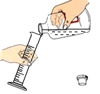倾倒 B. 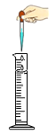滴加
C. 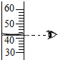读数 D. 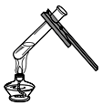加热
6.下列是生活中常见物质的pH范围，显碱性的是
A. 葡萄汁（3.5~4.5）
B. 鸡蛋清（7.6~8.0）
C 纯牛奶（6.3~6.6）
D. 苹果汁（2.9~3.3）
7.化学肥料NH₄Cl中氮元素的化合价是
A. -3 B. +2 C. +3 D. +4
8.下列居家生活抗击新冠疫情的做法中，科学合理的是
A. 荤素搭配，平衡膳食
B. 过期食品，尽快食用
C. 吸烟饮酒，预防感染
D. 补锌补铁，多多益善
9.下列物质的用途体现了其化学性质的是
A. 氮气作保护气
B. 干冰作致冷剂
C. 金刚石裁玻璃
D. 石墨制作电极
10.线上学习，居家实验。小明用三枚洁净无锈的铁钉，设计如右图所示实验，探究铁生锈的条件。下列说法错误的是
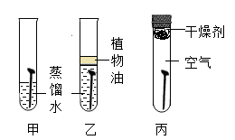
A. 乙试管中植物油作用是隔绝空气
B. 只有甲试管中的铁钉有明显锈迹
C. 乙丙两支试管的实验现象说明铁生锈需要水
D. 实验表明铁生锈是铁与空气和水共同作用的结果
11.“健康人生、绿色无毒”。一种名叫“邮票”的毒品其主要成分为麦角酰二乙胺（C₂₀H₂₅N₃₀），下列说法错误的是（ ）
A. C₂₀H₂₅N₃₀中氢元素的质量分数最小
B. C₂₀H₂₅N₃₀燃烧可能会生成二氧化碳
C. C₂₀H₂₅N₃₀中C、H、N元素的质量比为4:5:6
D. 1个麦角酰二乙胺分子由20个碳原子、25个氢原子和30个氮原子构成
12.某密闭容器中只有乙、丙、丁三种物质，在一定条件下发生了一个化学反应，容器中乙、丙、丁的质量随甲的质量变化情况如图所示。下列说法错误的是
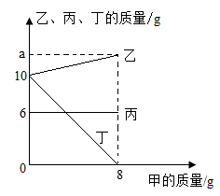
A. a的值为12
B. 丁属于化合物
C. 当丁为5g时，容器中乙的质量为11g
D. 当甲为2g时，容器中丙与丁的质量之比为12:5
13.下列除杂方法有错误的一组是
A. 用浓硫酸除去氧气中的水蒸气
B. 用活性炭除去水中的色素和异味
C. 通过加热除去氯化钾中的氯酸钾
D. 用氢氧化钙除去硝酸钠中的硝酸铵
14.甲、乙、丙、丁是初中化学常见的物质，下图中“→”表示一种物质一步转化成另一种物质，部分反应物、生成物及反应条件未标出。下列说法与图示关系不符的是
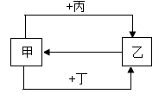
A. 若甲是氢气，乙可以是铁
B. 若甲是硫酸，乙可以是硫酸铜
C. 若甲一种盐，乙、丙、丁可以都是碱
D. 若甲是一氧化碳，乙、丙、丁可以都是氧化物
15.下列归纳总结中，完全正确的一组是
A灭火原理 | B分子性质
①清除可燃物  ②隔绝空气  ③降低着火点 | ①质量和体积都很小  ②总在不断地运动  ③固体物质的分子之间无间隔
C合成材料 | D物质俗名
①塑料  ②合成纤维  ③合成橡胶 | ①氧化钙——熟石灰  ②氯化钠——食盐  ③碳酸氢钠——小苏打

A A B. B C. C D. D
五、填空与简答题（本大题有5小题，化学方程式每个1分，其余每空0.5分，计14分）
16.用化学用语填空：
（1）2个硫原子_________________。
（2）二氧化氮分子_________________。
（3）铝离子_________________。
（4）已知次氯酸钠的化学式为NaClO，则次氯酸的化学式为_________________。
（5）用酒精消毒时要远离火源，这是因为（用化学方程式表示）_________________。
17.下图是氢气在氯气中燃烧的微观示意图。据图作答：
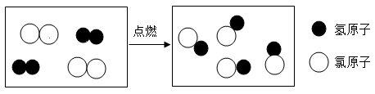
（1）一个氯分子是由_______________构成的；在该化学反应前后，没有发生变化的微粒是____________（填微粒的名称）。
（2）该反应的化学方程式是__________________________。
18.甲、乙两种固体物质在水中的溶解度曲线如图所示。据图作答：
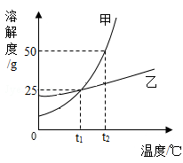
（1）甲、乙两物质的溶解度受温度影响较大的是________________；在0℃~t₁℃之间时，相同温度下甲物质的溶解度______________（填“>”“<”或“=”）乙物质的溶解度。
（2）t₂℃时，把20g甲物质加入50g水中充分溶解，所得溶液为______________（填“饱和”或“不饱和”）溶液，把该溶液降温到t₁℃时，会析出甲物质__________________g。
19.镁是一种常见的金属，请回答下列问题。
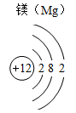
（1）组成和结构：
①从宏观看，镁是由__________________组成的。
②从微观看，据图分析，镁位于元素周期表中第___周期，在化学反应中容易___（填“得到”或“失去”）电子形成镁离子。
（2）性质和变化：
①镁具有可燃性，在空气中燃烧的化学方程式是_______________。
②向镁条中滴加稀盐酸，产生大量气泡，此反应是一个____（填“放热”或“吸热”）反应。
③把一定量的镁放入硝酸铜和硝酸银的混合溶液中，充分反应后过滤，滤液为无色，则滤液中的溶质是___________（填化学式，下同），滤渣的组成可能是___________或_____________。
20.2020年，新型冠状病毒引起的疫情席卷全球，给人类的生命安全带来了巨大威胁。我们在日常生活和学习中，既要保持安全距离，又要注意消毒杀菌。过氧乙酸【CH₃COOOH】是一种绿色高效的消毒剂，常用于校园环境消毒。过氧乙酸具有酸性、腐蚀性（尤其是对金属）、可燃性，遇热、遇碱易分解。用浓硫酸作催化剂，制备过氧乙酸的一种模拟流程如下（部分反应条件未标出）：
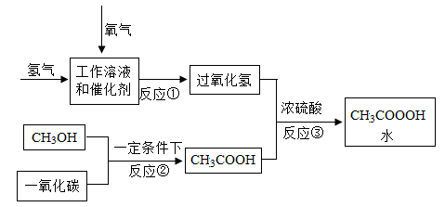
（1）认识过氧乙酸：它属于____________（填“有机化合物”或“无机化合物”）。
（2）制备过氧乙酸：写出反应③的化学方程式________________；上述3个反应中属于化合反应的是_____________（填数字序号）。
（3）使用过氧乙酸：在校园消毒中，将1kg质量分数为20%的过氧乙酸溶液稀释至0.5%，需要加水_____________kg；下列关于过氧乙酸使用的说法正确的是______________。
A 应低温、避开火源贮存
B 环境消毒，浓度越大越好
C 谨防溅到眼睛和皮肤上
D 最好不要用金属容器盛放
六、实验与探究题（本大题有2小题，化学方程式每个1分，其余每空0.5分，计12分）
21.下列是常用实验仪器，据图作答
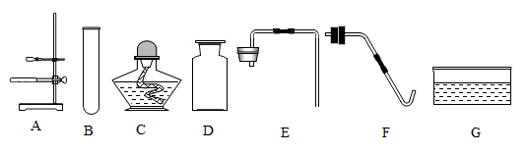
（1）认识仪器：仪器B的名称是______________________。
（2）制取气体：实验室用高锰酸钾制氧气的化学方程式是________________，用排水法收集氧气时，表明氧气已集满的现象是_________________；实验室制取二氧化碳的药品是_________________，组装制取并收集二氧化碳的装置，需选择的仪器是____________（填字母序号）。
（3）探究性质：
实验一，蜡烛由低到高依次熄灭，由此可知二氧化碳的物理性质是_______________；
实验二，溶液颜色的变化是__________________；
实验三，澄清的石灰水变浑浊，反应的化学方程式是_________________。
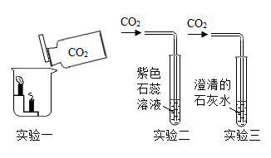
22.国家对化学实验室废弃药品的处理有严格要求，处理关键是确定其成分。某校化学实验室有一包固体废弃物，可能由铁粉、碳粉、碳酸钠、氧化铜、氯化钠、氢氧化钾中的一种或几种组成。为确定其成分，同学们取样进行了如下实验：
【实验一】
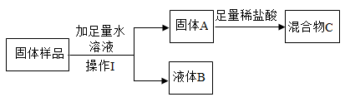
（1）操作I的名称是___________________。
（2）向固体A中加入足量稀盐酸充分反应，没有气泡冒出，固体未完全溶解，溶液由无色变成蓝色，说明原废弃物中一定有_________________（填化学式，下同），一定没有________________，发生反应的化学方程式是______________________。
【实验二】
步骤一：
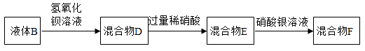
步骤二：
取混合物D中的上层清液少许，滴加酚酞溶液，溶液变红。
（3）混合物D中有白色沉淀，则原废弃物中有_____________，发生反应的化学方程式是_____________。
（4）向混合物D中加过量稀硝酸现象是____________，加入稀硝酸后一定发生反应的化学方程式是_______________（写一个）。
（5）混合物F中有白色沉淀，其上层清液中一定含有的溶质是____________________。
【反思与交流】
（6）小鹏对实验二进行了反思，发现混合物D的上层清液中能使酚酞变红的物质的可能组合一共有___________种，所以原废弃物中还有物质不能确认是否存在。为了确认其是否存在，且不影响其他物质的检验，需要对步骤一中某一种试剂的使用做出如下修改：_______________________。
七、计算题（本大题有1小题，计4分）
23.小文用下图所示实验测量粗锌中锌的质量分数（粗锌中的杂质既不溶于水，也不与稀硫酸反应）。试计算：
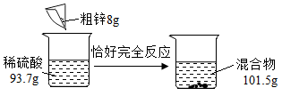
（1）生成氢气的质量；
（2）粗锌中锌的质量分数；
（3）恰好完全反应后所得溶液中溶质的质量分数。

